

GESTIÓN DEL ALCANCE
  - Requisitos, declaración del alcance y EDT

Proyecto: Sustitución de resistencias eléctricas por bombas de calor de CO₂ en la fabricación de yogur (BCAT-YOGUR)
Asignatura: Viabilidad y Planificación de Proyectos de Eficiencia Energética
Autores: Pablo Seguer Forner, Maríá Jesús Peño Romo, Marc Villamón Gómez
Profesor: Paco Colomer
Fecha: 02/11/2026
Índice
1. Recopilar requisitos 3
2. Definir el alcance 4
2.1. Alcance del producto 4
2.2. Alcance del proyecto 4
2.3. Supuestos 4
2.4. Restricciones 4
3. Crear la EDT 5
3.1. Diccionario de la EDT 5
4. Verificar el alcance 7
5. Controlar el alcance 8

1. Recopilar requisitos
Los requisitos salen del acta de constitución y del registro de interesados. Para completarlos se han tenido en cuenta las necesidades de Producción y Mantenimiento, que son quienes van a usar el sistema, y las exigencias del Servicio Territorial de Industria para poder legalizar la instalación.
Cada requisito se relaciona con el objetivo del acta al que responde y con el paquete de la EDT donde se resuelve (apartado 3), y se indica cómo se va a medir y comprobar.
Id | Requisito | Prioridad | Categoría | Fuente
R01 | La bomba de calor da todo el calor de pasteurización, incubación y CIP. Las resistencias quedan solo como respaldo. | Alta | Funcional | Acta de constitución
R02 | Agua caliente a 90–95 °C (pasteurizador y CIP) y a 45–50 °C (incubación), con ±1 °C en la incubación. | Alta | Técnico | Producción
R03 | Rendimiento medio anual (SCOP) de 3,0 o más solo en calor, y de 5 o más contando el frío aprovechado. | Alta | Rendimiento | Acta de constitución
R04 | Refrigerante natural (CO₂, R744) conforme al Reglamento (UE) 2024/573. | Alta | Normativo | Acta de constitución
R05 | Circuitos indirectos: el refrigerante nunca está en contacto con el producto. | Alta | Seguridad alimentaria | Producción
R06 | Depósitos de acumulación para cubrir los picos del CIP y consumir más en horas valle. | Media | Técnico | Acta de constitución
R07 | No perder producción: la línea solo se toca en las paradas programadas. | Alta | Operativo | Producción
R08 | Instalación legalizada según RSIF, REBT y Directiva de Equipos a Presión. | Alta | Normativo | Servicio Territorial de Industria
R09 | Manuales y formación para Mantenimiento y para los operarios. | Media | Formación | Mantenimiento y operarios
Tabla 1. Matriz de trazabilidad de requisitos: información de los requisitos
Id | Objetivo | Paquete EDT | Métrica | Validación
R01 | Alcance | 4.1, 5.1 | Al menos el 95 % del calor del proceso cubierto por la bomba de calor | Lectura de contadores durante la operación asistida
R02 | Alcance | 4.5, 5.1 | Temperaturas registradas en el SCADA | Pruebas de puesta en marcha con producto
R03 | Coste | 2.2, 6.2 | SCOP calculado con los contadores | Informe de ahorros
R04 | Alcance | 2.2, 4.1 | Refrigerante indicado en la ficha técnica | Revisión del proyecto ejecutivo
R05 | Alcance | 3.1, 4.5 | Esquema hidráulico del proyecto | Revisión del diseño e inspección del montaje
R06 | Coste | 4.3 | El CIP se hace sin bajar de 85 °C | Prueba de un ciclo de CIP completo
R07 | Tiempo | 1.2, 4.5 | 0 paradas no programadas por el proyecto | Partes de producción
R08 | Tiempo | 3.2 | Inscripción de la instalación concedida | Certificado de Industria e informe del OCA
R09 | Alcance | 5.2 | Todo el personal implicado formado | Hoja de firmas de la formación
Tabla 2. Matriz de trazabilidad de requisitos: relación de trazabilidad

2. Definir el alcance

2.1. Alcance del producto
El resultado del proyecto es un sistema de bombas de calor que sustituye a las resistencias eléctricas como fuente de calor de la planta. Está formado por:
- Dos bombas de calor de alta temperatura de CO₂ (R744) de unos 175 kW térmicos cada una.
- Un circuito de recuperación de calor conectado a la instalación frigorífica existente.
- Depósitos de acumulación de agua a 95 °C y a 45–50 °C.
- Una red hidráulica separada por niveles de temperatura, con bombas con variador.
- El pasteurizador, los tanques de incubación y el CIP adaptados para usar el nuevo calor.
- Un sistema de control PLC/SCADA con contadores de energía térmica y eléctrica.

2.2. Alcance del proyecto
El proyecto incluye todo el trabajo necesario para que ese sistema funcione: desde estudiar el consumo actual de la planta hasta comprobar los ahorros después de tres meses de uso.
Incluye:
- Auditoría energética y estudio de integración térmica.
- Proyecto ejecutivo y legalización de la instalación.
- Compra, montaje e integración de todos los equipos descritos en el apartado 2.1.
- Pruebas, puesta en marcha, manuales y formación del personal.
- Tres meses de operación asistida y el informe de ahorros.
No incluye:
- Cambiar o ampliar la instalación frigorífica: solo se conecta a ella.
- Desmontar las resistencias, que se quedan como respaldo.
- Instalar placas solares de autoconsumo (se deja como posible proyecto futuro).
- Cambios en la receta del yogur o en la línea de envasado.
- El mantenimiento una vez acabada la garantía, que pasa a Mantenimiento.

2.3. Supuestos
- La parada de producción de agosto de 2027 dura lo suficiente para adaptar los consumidores (unas tres semanas).
- La instalación frigorífica tiene suficiente calor de condensación aprovechable.
- Hay espacio en la planta para las bombas de calor y los depósitos sin hacer obra de ampliación.
- El fabricante entrega las bombas de calor en un plazo de 4 a 6 meses desde el pedido.

2.4. Restricciones
- Presupuesto máximo de 830.500 € (sin IVA), con una desviación de como mucho el 10 %.
- Puesta en marcha antes del 31/12/2027 y cierre en marzo de 2028.
- Los trabajos en la línea solo se pueden hacer en paradas programadas.
- Hay que cumplir el RSIF, el REBT, la Directiva de Equipos a Presión y el APPCC.

3. Crear la EDT
La EDT divide el proyecto en seis entregables (nivel 2) y cada uno en paquetes de trabajo más pequeños (nivel 3), que son los que se pueden asignar a un responsable, presupuestar y planificar.
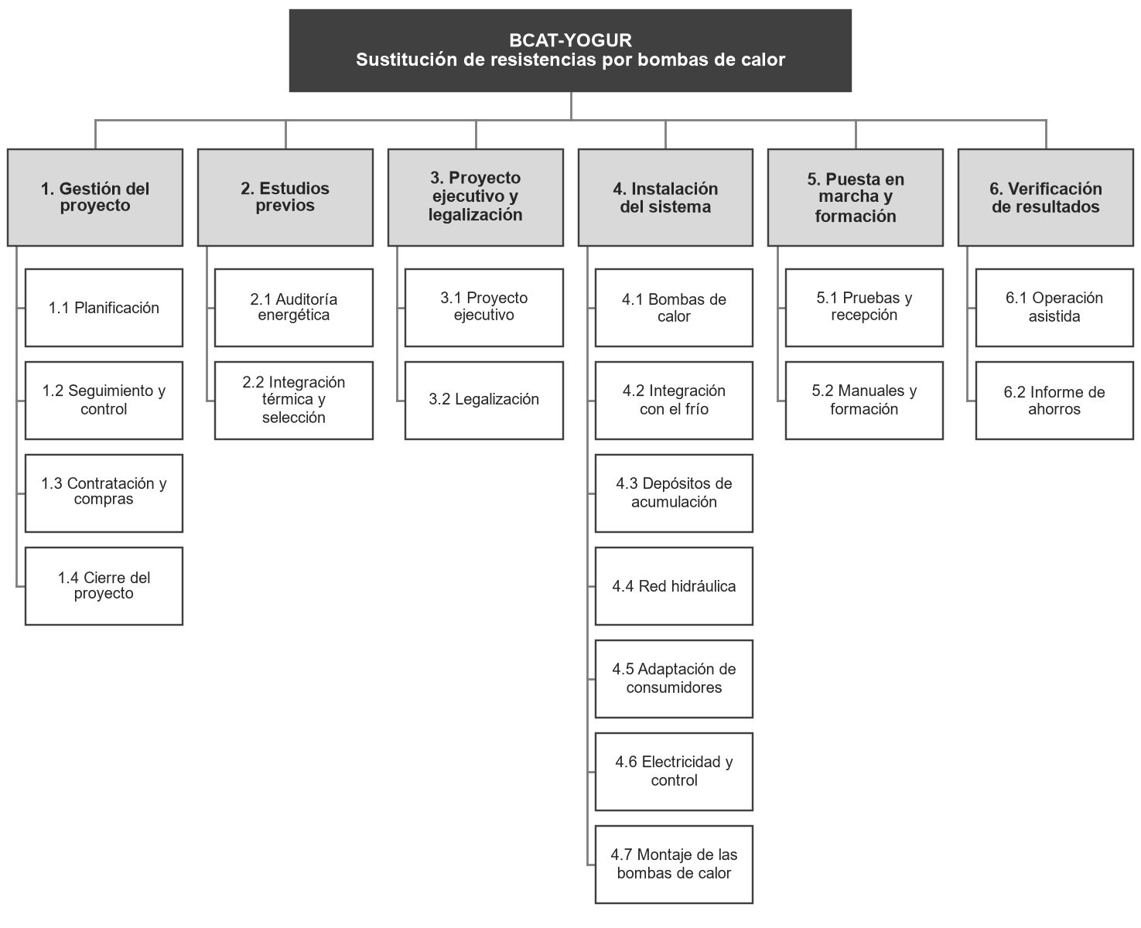
Figura 1. Estructura de desglose del trabajo (EDT). Fuente: elaboración propia

3.1. Diccionario de la EDT
En el diccionario se describe cada paquete de trabajo. Las filas en gris son los entregables, con la suma de sus paquetes.
Id | Objetivo | Descripción | Responsable | Hito | Coste estimado | Tiempo de ejecución
1 | Gestión del proyecto |  | Director del proyecto |  | 25.000 € | Nov 2026 – Mar 2028
1.1 | Arrancar el proyecto con un plan claro | Aprobar el acta de constitución, formar el equipo y preparar la planificación inicial. | Director del proyecto | H0 | 3.000 € | Nov 2026 (1 mes)
1.2 | Controlar plazo, coste y alcance | Reuniones mensuales con la Dirección, informes de avance y gestión de cambios. | Director del proyecto | — | 15.000 € | Nov 2026 – Mar 2028 (17 meses)
1.3 | Elegir proveedores y cerrar contratos | Petición de ofertas, comparación, adjudicación de la obra y pedido de los equipos. | Director del proyecto | H4 | 4.000 € | Abr – May 2027 (2 meses)
1.4 | Cerrar formalmente el proyecto | Informe de cierre con las lecciones aprendidas y archivo de la documentación. | Director del proyecto | H8 | 3.000 € | Mar 2028 (1 mes)
2 | Estudios previos |  | Ingeniería de frío |  | 18.000 € | Nov 2026 – Feb 2027
2.1 | Conocer cuánto calor y frío se gasta y cuándo | Medición de consumos de pasteurización, incubación, CIP y frío, y perfil de demanda horario. | Ingeniería de frío industrial | H1 | 10.000 € | Nov 2026 – Ene 2027 (3 meses)
2.2 | Elegir y dimensionar la bomba de calor | Estudio de integración térmica (pinch) y comparación de tecnologías y fabricantes. | Ingeniería de frío industrial | H2 | 8.000 € | Feb 2027 (1 mes)
3 | Proyecto ejecutivo y legalización |  | Ingeniería de frío |  | 24.000 € | Mar 2027 – Dic 2027
3.1 | Definir la instalación al detalle | Memoria, planos, presupuesto y pliegos para pedir ofertas y montar. | Ingeniería de frío industrial | H3 | 20.000 € | Mar – Abr 2027 (2 meses)
3.2 | Poder poner la instalación en servicio | Tramitación ante el Servicio Territorial de Industria (RSIF, REBT y equipos a presión) e inspección del OCA. | Ingeniería de frío industrial | H7 | 4.000 € | Abr – Dic 2027 (tramitación)
4 | Instalación del sistema |  | Empresa instaladora |  | 657.000 € | May 2027 – Nov 2027
4.1 | Disponer de los equipos a tiempo | Fabricación, pruebas en fábrica y transporte de las dos bombas de calor de CO₂. | Fabricante de las bombas de calor | H6 | 330.000 € | May – Oct 2027 (6 meses)
4.2 | Aprovechar el calor de la instalación frigorífica | Intercambiadores y circuito de recuperación de calor de condensación. | Empresa instaladora | H5 | 60.000 € | Ago – Oct 2027 (3 meses)
4.3 | Cubrir los picos del CIP y desplazar consumo | Suministro y colocación de los depósitos de 95 °C y de 45–50 °C. | Empresa instaladora | H6 | 55.000 € | Sep – Nov 2027 (3 meses)
4.4 | Llevar el calor a cada consumidor | Tuberías por niveles de temperatura, bombas con variador y valvulería. | Empresa instaladora | H5 | 70.000 € | Jul – Sep 2027 (3 meses)
4.5 | Que pasteurizador, incubación y CIP usen el nuevo calor | Cambios en el pasteurizador, los tanques de incubación y el CIP durante la parada de agosto. | Empresa instaladora | H5 | 80.000 € | Ago 2027 (parada, 1 mes)
4.6 | Controlar y medir el sistema | Cuadros eléctricos, PLC/SCADA y contadores de energía térmica y eléctrica. | Empresa instaladora | H6 | 50.000 € | Sep – Nov 2027 (3 meses)
4.7 | Dejar los equipos principales instalados | Colocación, conexión hidráulica y frigorífica de las bombas de calor. | Empresa instaladora | H6 | 12.000 € | Oct – Nov 2027 (2 meses)
5 | Puesta en marcha y formación |  | Fabricante de las bombas de calor |  | 23.000 € | Nov 2027 – Dic 2027
5.1 | Comprobar que todo funciona como se pidió | Pruebas en vacío y en carga, ajuste del control y firma del acta de recepción. | Fabricante de las bombas de calor | H7 | 15.000 € | Dic 2027 (1 mes)
5.2 | Que el personal sepa usar y mantener el sistema | Entrega de manuales y formación práctica a Mantenimiento y a los operarios. | Fabricante de las bombas de calor | H7 | 8.000 € | Nov – Dic 2027 (2 meses)
6 | Verificación de resultados |  | Director del proyecto |  | 8.000 € | Ene 2028 – Mar 2028
6.1 | Acompañar los primeros meses de uso | Ajustes y resolución de incidencias con apoyo del fabricante y de la ingeniería. | Mantenimiento | H8 | 5.000 € | Ene – Mar 2028 (3 meses)
6.2 | Demostrar los ahorros conseguidos | Comparación de consumos antes y después con los datos de los contadores. | Ingeniería de frío industrial | H8 | 3.000 € | Mar 2028 (1 mes)
 | Total paquetes de trabajo |  |  |  | 755.000 €
 | Reserva de contingencia (10 %) | La gestiona el director del proyecto |  |  | 75.500 €
 | TOTAL (sin IVA) |  |  |  | 830.500 € | 17 meses
Tabla 3. Diccionario de la EDT

4. Verificar el alcance
Verificar el alcance es aceptar formalmente cada entregable cuando se termina. No es lo mismo que el control de calidad: aquí lo que se busca es que el cliente o el promotor revisen el entregable y den su conformidad por escrito.
Entregable | Quién lo acepta | Cómo se acepta | Hito
2. Estudios previos | Director del proyecto y Dirección General | Revisión de los informes de auditoría y de integración térmica, y aprobación de la tecnología elegida. | H1, H2
3. Proyecto ejecutivo y legalización | Dirección General, Producción y Mantenimiento | Aprobación firmada del proyecto ejecutivo. La legalización se da por buena con la inscripción en Industria. | H3, H7
4. Instalación del sistema | Ingeniería (dirección de obra) y Mantenimiento | Inspección del montaje con una lista de comprobación e informe del OCA de los equipos a presión. | H5, H6
5. Puesta en marcha y formación | Producción y Dirección General | Acta de recepción firmada tras comprobar temperaturas y cobertura del calor, y hoja de firmas de la formación. | H7
6. Verificación de resultados | Dirección General | Aprobación del informe de ahorros y del informe de cierre. | H8
Tabla 4. Aceptación de los entregables

5. Controlar el alcance
La línea base del alcance es este documento: la declaración del alcance, la EDT y su diccionario. Cualquier cambio sobre ella sigue estos pasos:
- Quien pide el cambio lo hace por escrito, explicando qué quiere cambiar y por qué.
- El director del proyecto analiza cómo afecta al coste, al plazo y a los requisitos.
- Si el cambio es pequeño (hasta 25.000 € por partida y sin mover los hitos H3, H7 y H8) lo aprueba el director del proyecto. Si cambia el alcance, la fecha final o desvía el coste más de un 10 %, lo tiene que aprobar la Dirección General.
- Si se aprueba, se actualizan la EDT, el diccionario y el presupuesto, y se avisa a los afectados.
Además, en la reunión mensual de seguimiento (paquete 1.2) se revisa el avance de cada paquete de trabajo para detectar a tiempo trabajos que no estaban previstos o que se están desviando.

